作業名 | 測定調査(3Dレーザースキャナー) |  | 作成日 | 2022年12月 1日
作業工法等 | 非接触式測定(3Dレーザースキャナー)
使用機器・道具 | Leica RTC360、三脚等付属品
作業に必要な資格 | 無し
職長名
作業工程 | 作業の順序 | 手順・安全のポイント
準備・移動 | １）使用機器の動作確認  ２）作業前ミーティング  ・健康状態の確認  ・保護具・服装の確認  ・作業手順の確認  ・現地KYの実施  ３）現地への移動  ４）作業場所の周辺環境の確認 | ・前日に正常に作動するか確認する  ・体調不良の有無の確認  ・適正な保護具の着用  ・関係する作業員全員に周知し相互理解を深める  ・現地の状況に合わせた危険予知を行う  ・つまずき・転倒に注意する  ・第三者への接触に注意する  ・支障物の確認  ・競合作業の有無の確認
作業 | １）機械の組み立て・設置  ２）測定 | ・機器に応じた水平・鉛直性を確保して、機器を設置する  ・不安定な場所や測定中に機器が動くような場所には設置しない  ・本体中央の球体回転部分に触れない  ・雨天の場合、機器に雨が掛からないよう注意する  （雨天時の外部測定は中止とする）  ・機器とiPadをWi-Fiで接続し、測定を開始する  ・iPad上で測定位置や取得データ等を確認し、測定データに不足が無いか確認する  ・計測中に本体に衝撃を与えないよう注意する  ・出来るだけ人の映り込みが無いようにする
片付け・移動 | １）片付け  ２）移動 | ・残置物がないか確認する  ・つまずき・転倒に注意する  ・第三者への接触に注意する
作業状況図
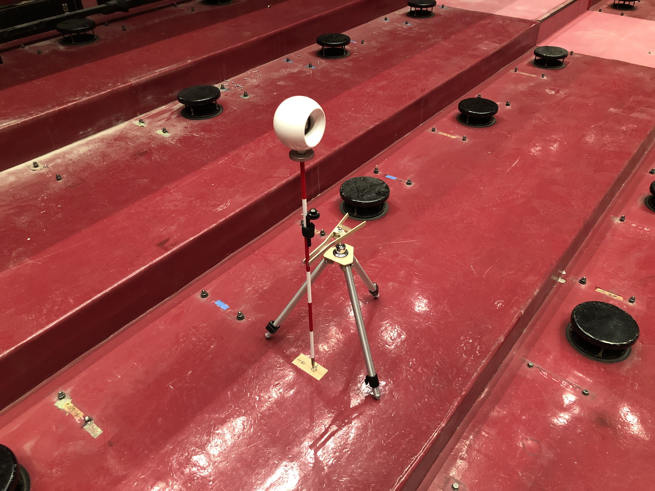
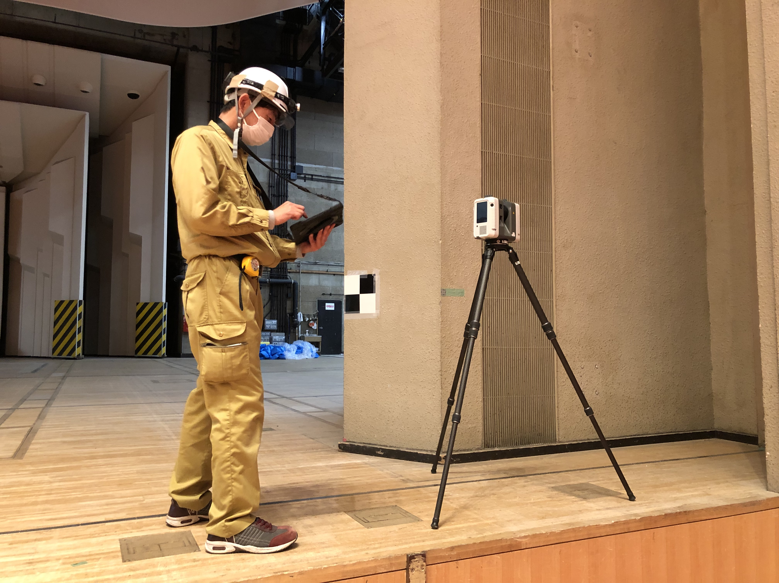

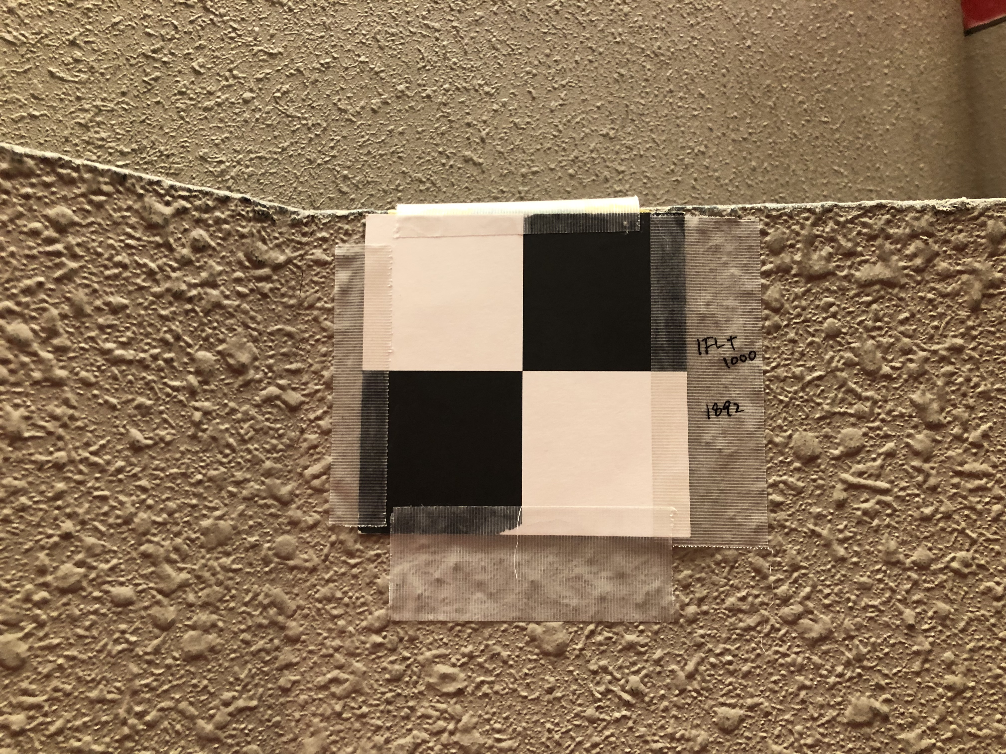
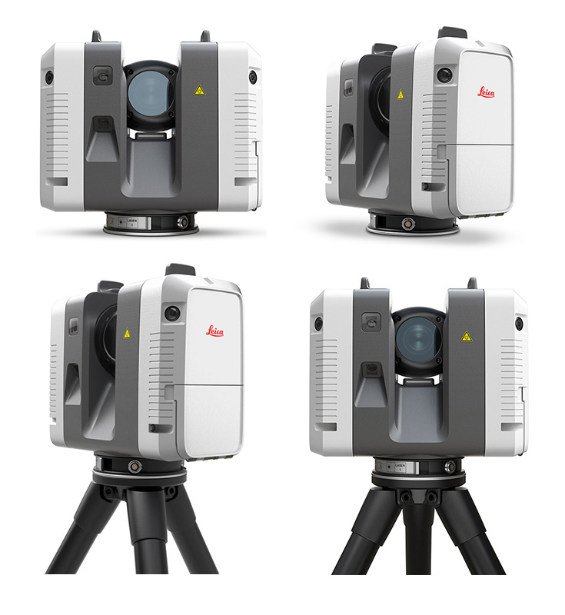
Leica RTC360
＜使用機器＞
＜作業状況例＞
設置・測定状況
ターゲット

